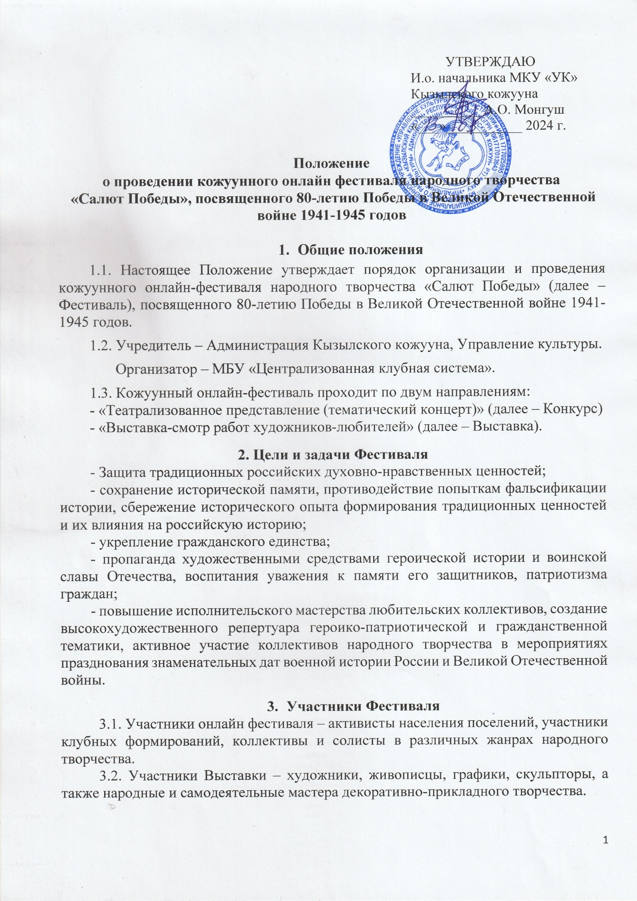

**4. Условия и сроки проведения Конкурса**

4.1. Фестиваль проводится в онлайн формате **6 апреля 2024 года**

4.2. Требования к конкурсной программе:

* Для участия сумон/поселок представляет **театрализованное представление (тематический концерт)** патриотической тематики продолжительностью ***не более 30 минут*** с законченными концертными номерами. Количество участников не ***должно превышать 50 человек****.*

*Важно! Не допускается сокращение концертного номера.*

* Сумонный (поселковый) дом культуры отвечает за подготовку конкурсной программы.
* Конкурсные программы должны с максимальной полнотой и во всем жанровом многообразии представлять историю Республики Тыва, связанную с Великой Отечественной войной 1941-1945 годов и современное народное творчество, опирающееся на национальные культурные традиции народов, проживающих в Республике Тыва.

4.3. Организационные условия:

* СЦК/ЦК предоставляют **до 5 апреля 2024 г.** на электронную почту [KDSkyzylskii@yandex.ru](mailto:KDSkyzylskii@yandex.ru) следующие документы:

- заявка установленного образца (Приложение № 1);

- Видеоматериалы;

- концертную программу (из Приложения № 1);

- сценарий концертной программы,

- список и карту занятости. (Приложение № 2).

4.4. **Критерии оценки:**

* художественная ценность конкурсной программы, соответствие тематике;
* своеобразие режиссерского решения;
* художественный и исполнительский уровень, сценическая культура;
* разнообразие жанров народного творчества;
* костюмирование.

4.5. Итоги онлайн-фестиваля подводятся 6 апреля 2024г. после просмотра жюри видеоматериалов поселений-участников. Решение жюри оформляется протоколом, является окончательным и обжалованию не подлежит. Жюри оставляет за собой право присуждать не все призовые места, награждать участников дополнительными и специальными номинациями.

* 1. **Награды.** Жюри определяет победителей и присваивает им звания:
* Лауреаты I, II и III степеней и номинации. Победители награждаются дипломами ценными призами.

1. **Условия и сроки проведения  
   Выставки-смотра работ художников-любителей**

5.1. До 5 апреля проводится работа по сбору заявок от художников-любителей (Приложение № 3), отражающие события, связанные с Великой Отечественной войной 1941-1945 гг., памятными событиями военной истории России и их отбору для участия на республиканском этапе Выставки. Работы художников любителей должны быть выполнены на бумаге формата А3 (297х420 мм). Возможные темы произведений для художников-любителей в Приложении № 4.

5.2. Итоговая выставка-экспозиция «Во имя Победы. Дороги войны», будет презентована в дни Фестиваля, с 23 по 27 апреля 2024 г., в фойе Дома народного творчества в дни выступления коллективов муниципальных образований.

5.3. Участники кожуунной онлайн Выставки будут награждены Дипломами.

1. **Адрес организаторов:**

6.1. Адрес: 667901, пгт. Каа-Хем, ул. Таежная, 15. Управление культуры.

Координатор – зав. отдела народного творчества Оюн Айгуль Шынаровна, тел. 8-394-229-18-66

Электронный адрес организатора: [KDSkyzylskii@yandex.ru](mailto:KDSkyzylskii@yandex.ru)

*Приложение № 1*

**Заявка**

**на участие в кожуунном этапе фестиваля «Салют Победы»**

***направление «Театрализованное представление (тематический концерт)»***

1. Город/кожуун___________________________________________________________
2. Название программы_____________________________________________________
3. Ф.И.О. режиссера, контакты (тел., e-mail) ___________________________________
4. Ф.И.О. сценариста _______________________________________________________
5. Хронометраж программы_____________________________________________
6. Количество участников всего_________, из них (жен)________ (муж) _______
7. Концертная программа

ОБРАЗЕЦ

**Концертная программа**

|  |  |  |  |  |  |  |
| --- | --- | --- | --- | --- | --- | --- |
| № п/п | Жанр, название номера | Автор музыки | Автор текста | Постановщик | Исполнитель | Продолжи  тельность, мин |
| *1* | *Песня «Эх, дороги»* | *А Новиков* | *Лев Ошанин* |  | *Руслан Кужугет* | *3 мин.* |
| *2* | *Танец «Пламя»* |  |  | *Алена Сат* | *Танцевальный коллектив «Раздолье»* | *3,3 мин* |
| *3* | *Стихотворение «___»* |  |  |  |  |  |
| *4* | *и т.д.* |  |  |  |  |  |
|  |  |  |  |  |  |  |

ОБРАЗЕЦ*Приложение № 2*

**Список и карта занятости участников**

|  |  |  |  |  |  |  |  |
| --- | --- | --- | --- | --- | --- | --- | --- |
| № п/п | ФИО, возраст | Место работы, должность | Хор | Танец с саблями | Песня «Смуглянка» | Стихотворение | И т.д. |
| *1* | *Сарыг Ян Кимович,*  *35 лет* | Д/с Солнышко», завхоз | + |  | + | + |  |
| *2* | *Саая Вера Ивановна, 28 лет* | *Школа №, учитель* | *+* | *+* |  |  | *+* |
| *3* |  |  |  |  |  |  |  |
| *4* |  |  |  |  |  |  |  |
| … |  |  |  |  |  |  |  |
| 50 |  |  |  |  |  |  |  |

*Приложение № 3*

**АНКЕТА-ЗАЯВКА**

**на участие в Выставке-смотре фестиваля народного творчества «Салют Победы», посвященном 80-летию Победы в Великой Отечественной войне 1941-1945 годов**

***Направление «выставка-смотр работ художников-любителей»***

1. Кожуун/город _________________________________________________________________

2. Полное наименование направляющей организации ____________________________________

Ф.И.О. (полностью), должность руководителя__________________________________________

контакты (телефоны, e-mail)____________________________________________________

3. Ф.И.О. и контакты ответственного лица, куратора муниципального этапа (телефоны, e-mail) _________________________________________________________________________________

4. Список представленных работ:

|  |  |  |  |
| --- | --- | --- | --- |
| № | ФИО авторов | Описание работы  (Все пункты: автор, название, год создания, техника, размер) | Авторский комментарий  (если имеется) |
|  |  |  |  |
|  |  |  |  |

***ВАЖНО****:*

*- Для коллективных работ указываются все авторы и - при наличии - название и руководитель коллектива;*

*- При описании живописных и графических работ первой указывается высота, затем ширина;*

**Анкета автора (на каждого заполняется отдельно)**

|  |  |  |
| --- | --- | --- |
| 1 | Ф.И.О. участника |  |
| 2 | Дата рождения участника |  |
| 3. | Контакты участника  Е-mail  Личный сайт, страница в соц. сетях |  |
| 4. | Краткие биографические сведения (образование, начало занятий творчеством, награды, звания и т.д.) |  |

*Приложение № 4*

**Возможные темы произведений для художников-любителей:**

- **Исторические сюжеты:** участие тувинских добровольцев в Великой Отечественной войне 1941-1943 гг., вклад тувинского народа в Великую Победу, сюжеты, связанные в событиями Великой Отечественной войны.

- **Батальные сцены:** оборона, наступление, танковые, воздушные, морские бои.

- **Портреты** солдат, военачальников, генералов, маршалов, ветеранов, вдов, медсестер, сынов полка, семейные портреты и т.д.

- **Жанровые сцены:** солдаты на позициях, в госпиталях, встреча войск населением, служба партизан, отдых между боями, труд в тылу, тяжелый военный быт, празднования побед. Послевоенная жизнь: возвращение солдат с фронта, встречи ветеранов, беседы ветеранов с детьми и внуками и т.д.

- **Сцены из жизни современной армии:** армейские будни, локальные войны.

- **Мирная жизнь новых поколений россиян:** преемственность старого и нового поколений. Победа страны в других невоенных областях (спорт, космос, путешественники, медицина и др.).

- **Виды городов** – героев и городов, на территории которых происходили бои. Ландшафты с памятниками и стелами в память о войне и погибших.